Slika na kojoj se prikazuje Font, logotip, grafika, simbol

Sadržaj generiran uz AI možda nije točan. **Slika na kojoj se prikazuje Font, logotip, grafika, bijelo

Sadržaj generiran uz AI možda nije točan.**

**Digitalno bankarstvo Croatia banke d.d.**

**Korisnička uputa za aktivaciju**

## 1. Uvod

**CROBA digital -** digitalno bankarstvo Croatia banke koje obuhvaća mobilno i internetsko bankarstvo te omogućuje jednostavno upravljanje financijama bilo kada i bilo gdje.

## 

## 1.1. Osnovni preduvjeti za korištenje

Za korištenje CROBA digital aplikacije potrebno je:

* mobilni uređaj s pristupom internetu
* dovoljno memorije za instalaciju aplikacije
* jedan od podržanih operativnih sustava:
  + **Android 12 ili noviji**
  + **iOS 13 ili noviji**
* za Internet bankarstvo: računalo s pristupom internetu i ažuriranim preglednikom

## 2. Aktivacija usluge

Da biste počeli koristiti **CROBA digital** aplikaciju, potrebno je proći tri jednostavna koraka:

1. **Instalirajte aplikaciju** na svoj mobilni uređaj/računalu
2. **Aktivirajte aplikaciju** pomoću korisničkog identifikatora i aktivacijskog koda

## 2.2. Instalacija aplikacije

**Kako instalirati:**

1. Otvorite **Play Store (Android)** ili **App Store (iOS)**
2. U tražilicu upišite **„CROBA digital“**
3. Odaberite **CROBA digital** i pritisnite **Instaliraj**

Za pokretanje Internet bankarstva potrebno je logirati se preko stranice Croatia banke. Link: [Internetsko bankarstvo (CROBAnet)](https://www.croatiabanka.hr/gradani/on-line-bankarstvo/internetsko-bankarstvo-crobanet/)

## 

## 2.3. Aktivacija usluge

**Koraci aktivacije:**

1. Pokrenite aplikaciju **CROBA digital**.
2. Unesite **korisnički identifikator i aktivacijski kod.**
3. Odredite svoj **PIN** (najmanje 6 znamenki) – koristit ćete ga za prijavu i autorizaciju transakcija.

Nakon unosa korisničkog identifikatora i aktivacijskog koda i te potvrde PIN-om, aplikacija je spremna za korištenje (slika 1).

Slika na kojoj se prikazuje glazbeni instrument, vanjski, tekst, nebo

Sadržaj generiran uz AI možda nije točan.

Slika 1

## 3. Prijava u aplikaciju

1. Otvorite aplikaciju **CROBA digital**
2. Kliknuti na **PRIJAVA** (slika 2)
3. Unesite **PIN** koji ste postavili prilikom aktivacije (slika 3)

Slika na kojoj se prikazuje vanjski, nebo, tekst, biljka

Sadržaj generiran uz AI možda nije točan. Slika na kojoj se prikazuje tekst, snimka zaslona, Font, dizajn

Sadržaj generiran uz AI možda nije točan.

Slika 2 Slika 3.

## 3.2. Kako se prijaviti na internet bankarstvo

1. Otvorite aplikaciju **CROBA digital na mobilnom uređaju**
2. Odabrati **E-KLJUČ (TOKEN)** (slika 4)
3. Pokrenuti **E-ključ za prijavu** (slika 5)
4. **Generirati E-ključ** koji potvrđujete PIN-om i ulazite u aplikaciju (slika 6 i 6a)

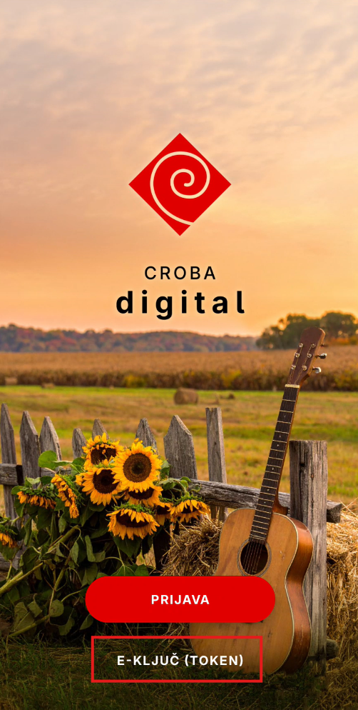 Slika na kojoj se prikazuje tekst, snimka zaslona, Font, dizajn

Sadržaj generiran uz AI možda nije točan.

Slika 4. Slika 5.

Slika na kojoj se prikazuje tekst, snimka zaslona, Font, broj

Sadržaj generiran uz AI možda nije točan. Slika na kojoj se prikazuje tekst, snimka zaslona, Font, broj

Sadržaj generiran uz AI možda nije točan.

Slika 6. Slika 6a.

Nakon unosa ispravnog PIN-a, aplikacija se otvara i spremna je za korištenje.

Prijava u mobilnu aplikaciju i potvrda PIN-a za generiranje E-ključa mogu se izvršiti i pomoću **biometrijskih podataka**, a ovu opciju možete odabrati u izborniku **Postavke**. (slika 7)

(ikona Postavke Slika na kojoj se prikazuje krug, snimka zaslona, grafika, dizajn

Sadržaj generiran uz AI možda nije točan. )

Slika na kojoj se prikazuje tekst, snimka zaslona, Font, broj

Sadržaj generiran uz AI možda nije točan.

Slika 7.

## 3.3. Pogrešan PIN

* Nakon **3 pogrešna unosa PIN-a**, aplikacija će se na tom mobilnom uređaju **privremeno zaključati**
* Ako imate aktiviranu uslugu na **više uređaja**, i dalje ćete je moći koristiti na ostalim uređajima

**Ponovno aktiviranje aplikacije**

Ako Vam se aplikacija zaključa, potrebno je:

1. Kontaktirati Banku na adresu: digitalni.kanali@croatiabanka.hr
2. Prijaviti zaključavanje aplikacije
3. Dobit ćete **novi korisnički identifikator/kod**, s kojim ponovno aktivirate aplikaciju na tom uređaju

**Napomena:** Radi sigurnosti, PIN nikada ne zapisujte niti ga ne dijelite s drugima.